Resumo

O indutor, assim como o capacitor, armazena e devolve energia, porém isso ocorre por meio de um campo elétrico no capacitor; enquanto, no indutor, o processo se dá por meio do campo magnético.
Com o intuito de diferenciar a influência de uma fonte de energia alternada e uma fonte de energia pulsada, realizou-se diversas medições com o osciloscópio, das quais confeccionamos tabelas e gráficos.
A partir das figuras visualizadas no osciloscópio, mediu-se a meia vida do circuito, e, através da última, obtivemos a constante de tempo τ. Então, com esse valor de τ e o valor da resistência R, encontrou-se a indutância L, a qual comparou-se com o valor nominal do indutor e observou-se uma precisão de, aproximadamente, 20 %, o que é aceitável.
Finalmente, encontrou-se a freqüência de corte do circuito através do gráfico de VR, VL versus f e a comparou-se com o valor obtido teoricamente (pela fórmula fc (teórica) = R/2πL).

Objetivo

O experimento apresentado a seguir tem como objetivo principal analisar o comportamento transiente de um circuito RL (resistor e indutor) em série submetido a um pulso de tensão assim como medir a constante de tempo no circuito apresentado.
No circuito também deve ser analisado a tensão alternada.

Fundamentos Teóricos

O indutor, assim como o capacitor, armazena e devolve energia, porém isso ocorre por meio de um campo elétrico no capacitor; enquanto, no indutor, o processo se dá por meio do campo magnético. O indutor é um fio enrolado e às vezes pode conter um núcleo de ferro. Quando o indutor é ligado em uma fonte de tensão , a tendência do indutor é manter a corrente constante. Se provocarmos uma variação da corrente, o indutor tentará mantê-la constante, induzindo uma força eletromotriz contrária À variação da corrente.
Esta força eletromotriz é dada por: f.m.e = L dI/dt, na qual L é a indutância e sua unidade é o Henry (H).
1 Henry = 1 Volt. 1 segundo / 1 ampere

Em um circuito RL em série, alimentado por uma onda quadrada, o gerador de áudio é visto como um sistema de chaveamento que conecta ao componentes R e L, ora uma tensão Vo e ora uma tensão de zero Volts, como mostra a figura:
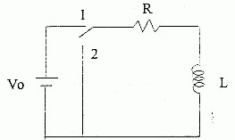

Para simular um chaveamento, foi utilizou-se um gerador de áudio.
Tem-se, então, para este circuito, de acordo com a Lei de Kichhoff:
Vo = VR + VL
VL é a tensão no indutor, dada pela definição de indutância Vl = LdI/dt.
Substituindo, temos:
Vo = RI + LdI/dt
DI/dt + RI / L – Vo / L = 0
Esta é uma equação diferecial, que fornece a solução:
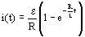
na qual, E = Vo.
A tensão no resistor é dada por: VR = Vo {1-exp(-R t/L)} e a tensão no indutor é dada por: VL = Vo exp(-R t/L)
O quociente L/R tem a dimensão de tempo e recebe o nome de constante de tempo indutiva do circuito τ: τ = R / L.
Observa-se que quando t = τ, a tensão no indutor que no tempo t = 0 era VL = Vo cai para um valor VL(τ) = Vo/e = 0.3679 Vo e a tensão no resistor que em t= 0 era VR = 0 aumenta para VR(τ) = 0.6312 Vo

Circuito em Curto

Quando a tensão no gerador é mudada para zero, a lei de Kirchhoff no circuito se reduz a:
0 = VR + VL ou RI + LdI / dt = 0
Resolvendo-se a equação diferencial, tem-se a solução: I = (Vo / R) exp (-Rt / L)
Substituindo, tem-se:
Tensão no resistor :VR = Vo exp(-R t/L)
Tensão no indutor : -VL = Vo exp(-R t/L)
A equação da corrente mostra que o indutor tenta impedir a variação desta quando há uma mudança no gerador. A corrente vai decaindo lentamente, mantendo o sentido que ela tinha quando o gerador fornecia uma pulsação.
Para medir a constante de indutiva do circuito, usamos o tempo de meia vida T1/2, que é o tempo no qual a corrente ( ou a tensão em R ) cai pela metade do seu valor inicial:
VR (T1/2) = Vo exp(-RT1/2 / L ) = Vo/2 ou exp(-R T1/2 /L ) = ½
Aplicando ln na equação acima, tem-se
ln { exp (-R T1/2 / L ) } = ln ½,
Que fornece: T1/2 = L / R ln 2 ou T ½ = τ ln2 =====> meia vida do circuito

Cicruito Ligado a corrente alternada

Vamos supor agora que a tensão pulsada é substituída por uma tensão alternada. A lei de Kirchhoff aplicada no circuito fornece:
Como a tensão no gerador Vg é uma função senoidal, vamos usar para resolver a equaçÃo acima, a corrente no circuito como sendo:
I = Io sen wt
a tensão no gerador como sendo:
Vg = Vo sen (wt + Φ)

Substituindo I e Vo na equação (1) temos:
Vo sen (wt + Φ) = RIo sen wt + LwIo cos wt
Para obtermos os valores de Io, Vo e Φ utilizamos o mesmo procedimento usado para o filtro RC, obtendo
sen wt(Vo cos Φ - RIo) + cos wt (Vo sen Φ - LwIo) = 0
É fácil verificar que a relação acima é válida desde que os termos entre parênteses sejam nulos. Temos então:
V₀ cos Φ = RIo (2)
Vo sen Φ = LwIo (3)
o valor de Φ é obtido dividindo-se (3) po (2)
tan Φ = Lw/R ou Φ = arctan Lw / R (4)
o valor de Io é obtido elevando-se (2) e (3) ao quadrado e somando-se a seguir
Vo² (cos² Φ + sen² Φ ) = (R²+(Lw)²)^{Io2}
mas (cos² Φ + sen² Φ) = 1, então
Io² = Vo² / (R²+(Lw)²⁾ ou Io = Vo / (R² + (wL)²)^{1/2} (4)

Io é a amplitude ( ou valor máximo ) da corrente e Vo é a amplitude da tensão no gerador.
No que (wL) tem a dimensÃo de resistência (omega) e recebe o nome de Reatância Indutiva e é análoga à resistência dos circuitos de corrente contínua, no entanto depende da frequência:
XL = wL
Φ recebe o nome de fase e representa a defasagem no tempo entre a corrente no circuito e a tensão aplicada. Como a tensão no resistor é diretamente proporcional à corrente I então Φ pode ser visto como a defasagem no tempo entre a tensão V_{L} e a tensão aplicada Vg.
A tensão no resistor V_{R} é dada por:
V_{R} = RI = RIo sen wt
e o valor de pico da tensão no resistor pode ser calculado então, usando eq. 4
V_{R} = RIo = VoR / (R² + (wL)²)^{1/2}
A tensão no indutor V_{L} é dada por:
V_{L} = LdI / dt = wLIo cos wt= wLIo sen (wt + π/2) (6)
O valor de pico da tensão no indutor pode ser calculado então usando a eq. 4
V_{L} = Vo w(L/(R² + (wL)²)^{1/2}) = Vo/(R/(wL)² + 1) ^{1/2}

Quando w tende para 0 temos V_{R} = Vo, V_{L} = 0 e Φ = 0
Quando w tende para infinito temo V_{R} = 0, V_{L} = Vo e Φ = π/2

Note que pelas eq. 5 e 6 que VR e VL estão sempre defasados de π/2. Das equações 2, 3, 5 e 6 também se observa que o ângulo de defasagem Φ_{R} entre a tensão no gerador e a tensão no resistor é dado por:
Φ_{R} = -arccos (V_{R}/Vo)
e que o ângulo de defasagem ΦC entre a tensão no gerador e a tensão no capacitor é dado por:
Φ_{L} = arc cos (V_{L}/Vo)
lembrando que V_{R}, V_{L} e Vo sÃo valores de pico das tensões.
Existe uma frequência chamada frequência de corte, na qual a tensão no indutor é igual à tensão no resistor:
V_{R}(wc) = V_{L}(wc)
usando as expressões de V_{L} e V_{R} temos:
VoR/ (R2 + (wL)²)^{1/2} = Vo / (R/(wL)² + 1) ^{1/2}
Chamando de wc a frequência de corte e resolvendo a igualdade acima temos:
wc = r/L ou
usando a relação entre frequência e frequência angular f = (w/2pi), temos:
fc = R/ (2πL)

Substituindo a expressão de fc em V_{L}(wc) = V_{R}(wc), temos:
V_{L}(wc) = V_{R}(wc) = Vo / 2^{1/2} = 0,707Vo

Materiais utilizados

Multímetro Goldstar DM 311 e DM 341;
Gerador de Áudio LABO A17B;
Osciloscópio Goldstar 0S9020A 20 MHz;
Protoboard;
Indutor Número 3 (L = 0,011, n = 500, max 2,5 A e ca 2,5 Ω);
Resistores (100 Ω).

Procedimento experimental

Montou-se o circuito da figura acima usando R = 100 Ω. Mediu-se, com o osciloscópio, as tensões, sendo a tensão de alimentação fornecida pelo gerador de áudio ajustado para onda quadrada com V_{pp} = 2 V. Ajustou-se o osciloscópio adequadamente para medir, primeiramente, V_{R}, e depois V_{L}. Desenhou-se, aproximadamente, a formas da tensão observadas no resistor e no indutor. Mediu-se, a partir das figuras obtidas na tela do osciloscópio, a meia vida do circuito e, a partir desta, a constante de tempo τ, calculou-se então o valor da indutância L que foi comparada ao valor esperado desta.
Passou-se o gerador para a função de onda senoidal com V_{pp} = 4 V. Foi mantido um multímetro conectado na fonte para medir a freqüência do sinal. Com o auxílio do osciloscópio, mediu-se a tensão pico a pico no resistor (V_{R}) em função da freqüência f. Antes de anotar os pontos, a freqüência foi variada no gerador e observamos a variação da tensão no osciloscópio. Escolheu-se a faixa de freqüências de tal modo que ela tivesse, aproximadamente, 20 pontos igualmente separados em tensão e que os valores de V_{R} pico a pico estivessem compreendidos entre 0,4 V e 3,8 V. Construiu-se uma tabela V versus f. Na mesma tabela, foram listados os valores dos ângulos de defasagem Ф_{R} entre V_{R} e Vg para cada freqüência, que é dado por: Ф_{R} = - arccos (V_{R} / V₀). Repetiu-se o procedimento, sendo medida a tensão V_{L} no indutor e calculados os ângulos de defasagem ФL entre V_{L} e Vg, que é dado por: ФL = arccos (V_{L} / V₀).

Apresentação dos resultados

A tensão V_{g} (ou V₀) foi ajustada para:
Vg ± ΔV_{g} = (2,0 ± 0,1) V
A resistência medida foi de:
R ± ΔR = (101 ± 2) Ω

As figuras visualizadas no osciloscópio estão desenhadas aproximadamente abaixo:

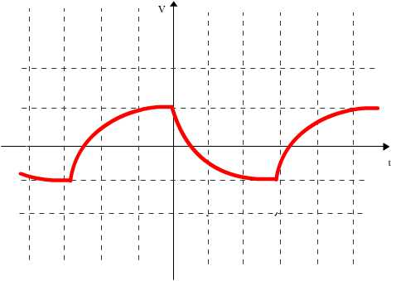
Figura visualizada para a tensão no resistor

Para a chave desligada, pode-se observar os aumentos graduais de tensão no resistor até os momentos em que a chave é desligada, ocorrendo a queda gradual de tensão no resistor, até a chave ser ligada novamente.
A partir desta imagem foi determinado o tempo de meia vida da equação:
T_{1/2} ± ΔT_{1/2} = (0,05 ± 0,01) ms
Através do qual foi possível determinar:
τ ± Δτ = (0,06 ± 0,01) ms
L ± ΔL = (6 ± 1) mH

Na figura abaixo pode-se observar as mudanças bruscas de tensão que ocorrem no indutor, nos instantes de chave ligada e desligada.

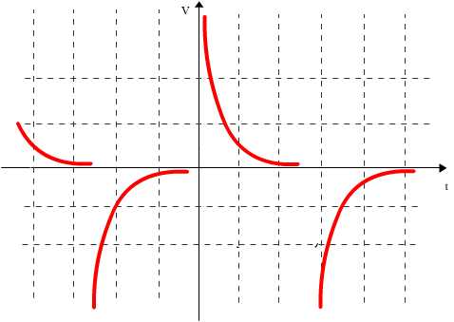
Figura visualizada para a tensão no indutor

Seguem abaixo os valores obtidos:

f (KHz) | Δf (KHz) | V_{R} (V) | ΔV_{R} (V) | Φ_{R} (º)
19,1 | 0,4 | 0,40 | 0,05 | -84,26
12,3 | 0,2 | 0,60 | 0,05 | -81,37
9,1 | 0,2 | 0,80 | 0,05 | -78,46
7,3 | 0,1 | 1,00 | 0,05 | -75,52
6,0 | 0,1 | 1,20 | 0,05 | -72,54
5,0 | 0,1 | 1,40 | 0,05 | -69,51
4,29 | 0,09 | 1,60 | 0,05 | -66,42
3,69 | 0,08 | 1,80 | 0,05 | -63,26
3,20 | 0,07 | 2,00 | 0,05 | -60,00
2,79 | 0,06 | 2,20 | 0,05 | -56,63
2,46 | 0,05 | 2,40 | 0,05 | -53,13
2,14 | 0,05 | 2,60 | 0,05 | -49,46
1,84 | 0,04 | 2,80 | 0,05 | -45,57
1,56 | 0,03 | 3,00 | 0,05 | -41,41
1,32 | 0,03 | 3,20 | 0,05 | -36,87
1,15 | 0,03 | 3,40 | 0,05 | -31,79
0,89 | 0,02 | 3,60 | 0,05 | -25,84
0,61 | 0,02 | 3,80 | 0,05 | -18,19
Dados obtidos na análise da tensão no resistor

f (KHz) | Δf (KHz) | V_{L} (V) | ΔV_{L} (V) | Φ_{L} (º)
0,199 | 0,007 | 0,40 | 0,05 | 84,26
0,291 | 0,009 | 0,60 | 0,05 | 81,37
0,39 | 0,01 | 0,80 | 0,05 | 78,46
0,50 | 0,01 | 1,00 | 0,05 | 75,52
0,61 | 0,02 | 1,20 | 0,05 | 72,54
0,72 | 0,02 | 1,40 | 0,05 | 69,51
0,83 | 0,02 | 1,60 | 0,05 | 66,42
0,96 | 0,02 | 1,80 | 0,05 | 63,26
1,08 | 0,02 | 2,00 | 0,05 | 60,00
1,22 | 0,03 | 2,20 | 0,05 | 56,63
1,39 | 0,03 | 2,40 | 0,05 | 53,13
1,58 | 0,03 | 2,60 | 0,05 | 49,46
1,79 | 0,04 | 2,80 | 0,05 | 45,57
2,13 | 0,05 | 3,00 | 0,05 | 41,41
2,48 | 0,05 | 3,20 | 0,05 | 36,87
2,97 | 0,06 | 3,40 | 0,05 | 31,79
3,68 | 0,08 | 3,60 | 0,05 | 25,84
5,2 | 0,1 | 3,80 | 0,05 | 18,19
Dados obtidos na análise da tensão no indutor

A partir destes dados foi possível construir os gráficos abaixo:
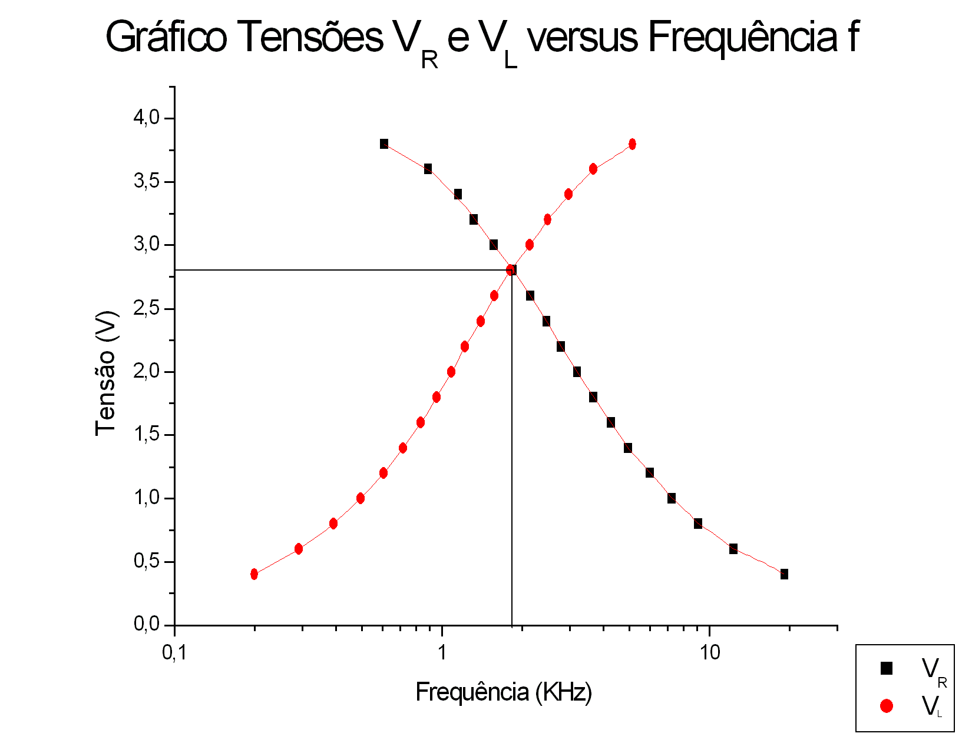
Gráfico 1
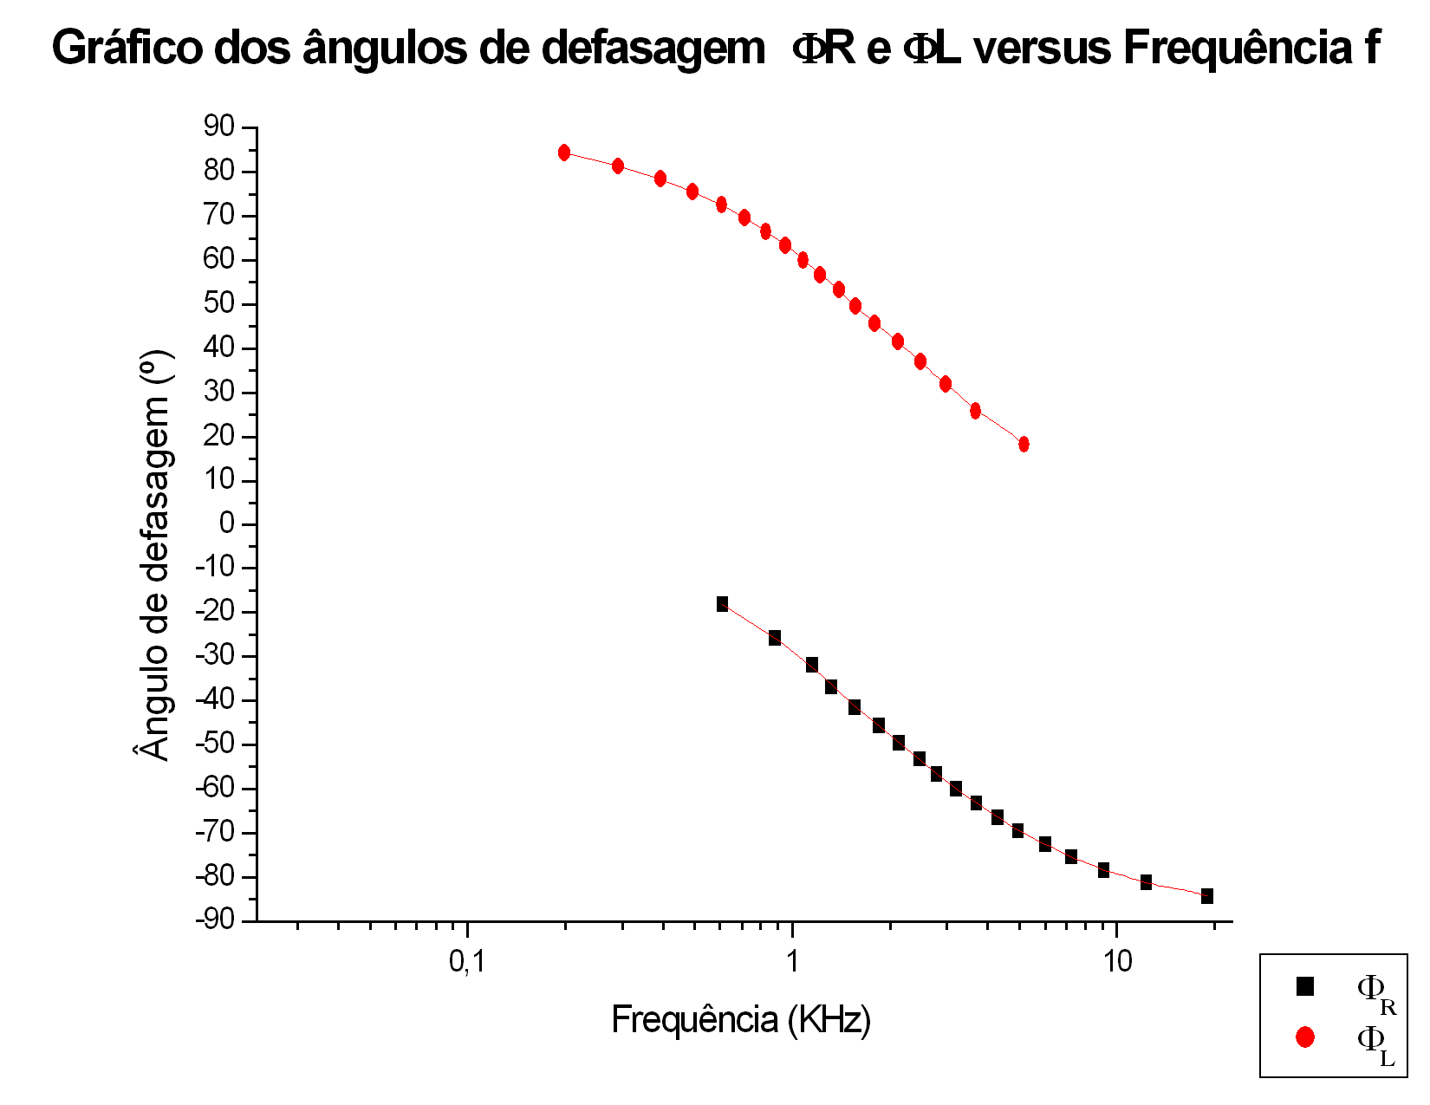
Gráfico 2

No primeiro gráfico podemos encontrar a freqüência de corte experimental, que vale:

f = 1,82 KHz

Enquanto que a freqüência de corte esperada teoricamente (f_{c}) vale:

(f_{c} ± Δf_{c}) = (2,7 ± 0,5) KHz

Pude-se observar que o resistor e o indutor apresentam o mesmo comportamento em relação aos ângulos de defasagem: quando a freqüência aumenta, o ângulo de defasagem cai seguindo funções semelhantes.

Conclusões

Através da medição direta no visor do osciloscópio, encontramos o tempo de meia vida (T½) para o circuito, sendo T_{1/2} ± ΔT_{1/2} = (0,05 ± 0,01) ms. Dividindo o tempo de meia vida pelo logaritmo natural de 2 (ln 2), encontramos a constante de tempo indutiva do circuito (τ), sendo τ ± Δτ = (0,06 ± 0,01) ms.
Experimentalmente, obtivemos, para o indutor, um valor de L ± ΔL = (6 ± 1) mH.
Existe uma freqüência, chamada de corte, onde a tensão encontrada no resistor é a mesma do indutor, sendo obtida, experimentalmente, pela interseção das curvas formadas pelos gráficos de VR, VL versus f. O valor f = 1,82 KHz, obtido através do gráfico e (f_{c} ± Δf_{c}) = (2,7 ± 0,5) KHz, freqüência teórica, com uma concordância de 67,4% entre os valores.
Também observarmos o mesmo comportamento no resistor e no indutor em relação aos ângulos de defasagem: aumentando a freqüência, tem-se uma tensão alta na bobina. A análise física deste experimento mostra que a tensão alta na bobina ocorrida devido a uma lata freqüência ( derivada alta) ocorre para conter a variação brusca de tensão. Uma baixa freqüência origina uma tensão baixa na bobina, conseqüentemente tem-se uma derivada baixa, e uma tensão alta no resistor.
Constatou-se também que a corrente i(t) no circuito exprimi a soma de dois termos: um devido ao degrau unidade à entrada e outro que é uma exponencial amortecida com uma constante de tempo dependente dos valores dos elementos do circuito, neste caso a resistência R a bobina L.
De acordo com o circuito mostrado abaixo constamos também:
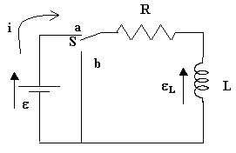
Quando a chave esta ligada na posição ‘a’, como o experimento deveria ter sido realizado, uma corrente surge no circuito. Imediatamente, o indutor reage, produzindo uma fem ε_{L}.
Ao contrário dos circuitos puramente resistivos, nos quais a ausência de fontes independentes determina o valor nulo das correntes e das tensões no mesmo, no circuito RL sem fonte independente, pode apresentar dinâmicas não nulas como resultado das energias elétrica e magnética inicialmente armazenadas nos condensadores e nas bobinas.

Bibliografia

1. Física Experimental B – Texto de apoio. São Carlos (SP): Universidade Federal de São Carlos, Departamento de Física, 2004.
2. HALLIDAY, D.; RESNICK, R. Física. Livros Técnicos e Científicos Editora Ltda., 1978, Vol. 3.
3. HALLIDAY, D.; RESNICK, R.; MERRILL. Fundamentos de Física 3. 3ª edição. p. 277.

Apêndice

- Erro associado a medida da resistência

ΔR = 100,68*0,02 + 0,05 = 2,06 Ω

- Erro associado a medida da tensão V_{g} (V₀)

ΔV = menor divisão / 2 = 1/ 5 / 2 = 0,1 V

- Erros associados às medidas de freqüência para o resistor

19,056 | * 0,02 + 3 dgt = | 0,384
12,299 | * 0,02 + 3 dgt = | 0,249
9,097 | * 0,02 + 3 dgt = | 0,185
7,253 | * 0,02 + 3 dgt = | 0,148
6,003 | * 0,02 + 3 dgt = | 0,123
4,954 | * 0,02 + 3 dgt = | 0,102
4,286 | * 0,02 + 3 dgt = | 0,089
3,685 | * 0,02 + 3 dgt = | 0,077
3,195 | * 0,02 + 3 dgt = | 0,067
2,789 | * 0,02 + 3 dgt = | 0,059
2,464 | * 0,02 + 3 dgt = | 0,052
2,138 | * 0,02 + 3 dgt = | 0,046
1,843 | * 0,02 + 3 dgt = | 0,040
1,562 | * 0,02 + 3 dgt = | 0,034
1,317 | * 0,02 + 3 dgt = | 0,029
1,152 | * 0,02 + 3 dgt = | 0,026
0,887 | * 0,02 + 3 dgt = | 0,021
0,609 | * 0,02 + 3 dgt = | 0,015

- Erros associados às medidas de freqüência para o indutor

0,199 | * 0,02 + 3 dgt = | 0,0070
0,291 | * 0,02 + 3 dgt = | 0,0088
0,393 | * 0,02 + 3 dgt = | 0,0109
0,495 | * 0,02 + 3 dgt = | 0,0129
0,605 | * 0,02 + 3 dgt = | 0,0151
0,715 | * 0,02 + 3 dgt = | 0,0173
0,831 | * 0,02 + 3 dgt = | 0,0196
0,955 | * 0,02 + 3 dgt = | 0,0221
1,083 | * 0,02 + 3 dgt = | 0,0247
1,218 | * 0,02 + 3 dgt = | 0,0274
1,392 | * 0,02 + 3 dgt = | 0,0308
1,575 | * 0,02 + 3 dgt = | 0,0345
1,794 | * 0,02 + 3 dgt = | 0,0389
2,128 | * 0,02 + 3 dgt = | 0,0456
2,48 | * 0,02 + 3 dgt = | 0,0526
2,974 | * 0,02 + 3 dgt = | 0,0625
3,676 | * 0,02 + 3 dgt = | 0,0765
5,167 | * 0,02 + 3 dgt = | 0,1063

- Erros associados às medidas de tensão para o resistor e para o indutor

ΔV = menor divisão / 2 = 0,5/ 5 / 2 = 0,05 V

- Erros associados às medidas dos ângulos de defasagem para o resistor

Sabendo que Φ_{R} = - arccos(V_{R}/V_{g}), temos:

-arccos( | 0,40 | / 4) = | -84,26
-arccos( | 0,60 | / 4) = | -81,37
-arccos( | 0,80 | / 4) = | -78,46
-arccos( | 1,00 | / 4) = | -75,52
-arccos( | 1,20 | / 4) = | -72,54
-arccos( | 1,40 | / 4) = | -69,51
-arccos( | 1,60 | / 4) = | -66,42
-arccos( | 1,80 | / 4) = | -63,26
-arccos( | 2,00 | / 4) = | -60,00
-arccos( | 2,20 | / 4) = | -56,63
-arccos( | 2,40 | / 4) = | -53,13
-arccos( | 2,60 | / 4) = | -49,46
-arccos( | 2,80 | / 4) = | -45,57
-arccos( | 3,00 | / 4) = | -41,41
-arccos( | 3,20 | / 4) = | -36,87
-arccos( | 3,40 | / 4) = | -31,79
-arccos( | 3,60 | / 4) = | -25,84
-arccos( | 3,80 | / 4) = | -18,19

Sabendo que Φ_{L} = arccos(V_{L}/V_{g}), temos:

arccos( | 0,40 | / 4) = | 84,26
arccos( | 0,60 | / 4) = | 81,37
arccos( | 0,80 | / 4) = | 78,46
arccos( | 1,00 | / 4) = | 75,52
arccos( | 1,20 | / 4) = | 72,54
arccos( | 1,40 | / 4) = | 69,51
arccos( | 1,60 | / 4) = | 66,42
arccos( | 1,80 | / 4) = | 63,26
arccos( | 2,00 | / 4) = | 60,00
arccos( | 2,20 | / 4) = | 56,63
arccos( | 2,40 | / 4) = | 53,13
arccos( | 2,60 | / 4) = | 49,46
arccos( | 2,80 | / 4) = | 45,57
arccos( | 3,00 | / 4) = | 41,41
arccos( | 3,20 | / 4) = | 36,87
arccos( | 3,40 | / 4) = | 31,79
arccos( | 3,60 | / 4) = | 25,84
arccos( | 3,80 | / 4) = | 18,19

- Calculo de τ ± Δτ

T1/2 = τ.ln2 → τ = 0,045/ln2 = 0,0649 ms

Δτ = 0,0649 *(0,01 / 0,05) = 0,01298

- Calculo de L ± ΔL

L ± ΔL = τ.R = (0,06 ± 0,01)*(101 ± 2) = 6,06 ± 6,06*(0,01/0,06 + 2/101) = (6 ± 1) mH

- Calculo de fc ± Δfc

f = R/(2πL) = 101/ 2π6 = 2,679

Δf = 2,679(2/101 + 1/6) = 0,5

